**2151769-吕博文**

1. 本题本质上是一个特殊关键字排序问题，重点在于cmp函数的编写（也可以说是’<’号的重定义），我们将n个关键字读入后，先将其变为单个的字符存入vector数组中然后自高位至低位依次比较，直至遇到不相等的字符时做出判断，排好序后直接按照数组顺序输出就是最后得到的最大整数，因为本题主要思想在于这个关键字排序，所以排序算法就没有自己再去编写而是调用了STl中的sort函数实现，c++代码如下：
2. #include<bits/stdc++.h>
3. **using** **namespace** std;

6. **bool** cmp(**int** x,**int** y)
7. {
8. vector<**int**>num_x,num_y;
9. **while**(x){
10. num_x.push_back(x%10);
11. x/=10;
12. }
13. reverse(num_x.begin(),num_x.end());
14. **while**(y){
15. num_y.push_back(y%10);
16. y/=10;
17. }
18. reverse(num_y.begin(),num_y.end());
19. **int** len=min(num_x.size(),num_y.size());
20. **for**(**int** i=0;i<len;i++){
21. **if**(num_x[i]>num_y[i])**return** **true**;
22. **else** **if**(num_x[i]<num_y[i])**return** **false**;
23. **else** **continue**;
24. }
25. **if**(num_x.size()>len)**return** **false**;
26. **return** **true**;
27. }
28. **int** main()
29. {
30. **int** n;
31. cin>>n;
32. vector<**int**>a(n+1);
33. **for**(**int** i=1;i<=n;i++){
34. cin>>a[i];
35. }
36. sort(a.begin()+1,a.end(),cmp);
37. **for**(**int** i=1;i<=n;i++)cout<<a[i];
38. }

结果：

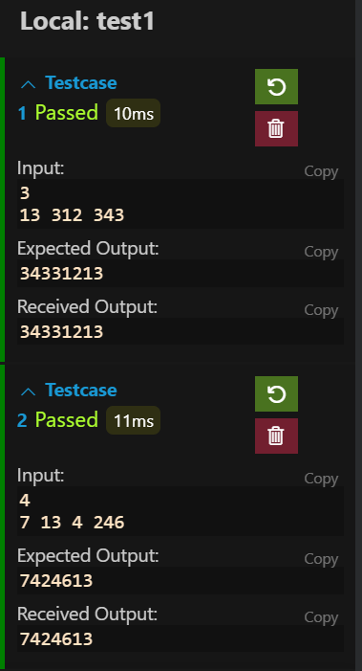

1. 一共需要7场比赛，首先我们将25匹马分成5组：A,B,C,D,E;五组分别进行一场比赛决出各小组名次，接着让各小组第一名比赛一场决出冠军，我们假设A组中速度由快到慢分别为A1到A5，其他小组同理，同时假设各小组第一分别是A1,B1,C1,D1,E1,且速度A1>B1>C1>D1>E1;那么我们最后进行一场比赛:A2,A3,B1,B2,C1就可以决出二三名，所以我们一共用了7场比赛。